ANÁLISIS DEL SECTOR PARA LOS CONTRATOS DE PRESTACIÓN DE SERVICIOS PROFESIONALES Y APOYO A LA GESTION

ANÁLISIS DEL SECTOR
De conformidad con lo dispuesto en el artículo 2.2.1.1.1.6.1 del Decreto 1082 de 2015 la Unidad Para la Atención y Reparación Integral a las Víctimas procede a efectuar el análisis necesario para conocer el sector relacionado con el objeto del Proceso de Contratación desde la perspectiva legal, comercial, técnica, y de análisis de riesgo.

- OBJETO DEL CONTRATO:
El objeto para el análisis del sector a realizar es:
::::::::::::::::::::::::::::::::::::::::::::::::::::::::::::::::::::::::::::::::::::::::::::::::::::::::::::::::::::::::::::::::::::::::

- ASPECTOS GENERALES

El Departamento Nacional de estadística- DANE establece en su informe de Encuesta Mensual de Servicios “…En septiembre de 2018 los mayores incrementos en los ingresos nominales se presentaron en los servicios de Producción de películas cinematográficas y programas de televisión (15,7%), Desarrollo de sistemas informáticos y procesamiento de datos (11,6%) y Almacenamiento y actividades complementarias al transporte (10,8%), en comparación con septiembre de 2017…”
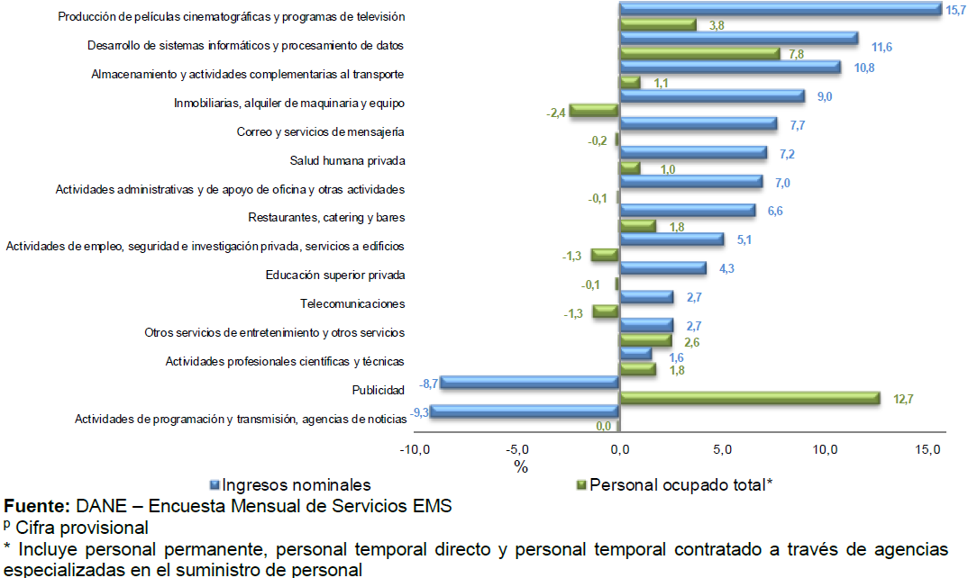

A su vez “…La variación de 3,8% en el personal ocupado total, se explica por el incremento de 11,0% en el personal permanente. Por su parte, el personal temporal directo registró una disminución de 13,0%; el personal contratado a través agencias registró una disminución de 24,1%, en comparación con septiembre de 2017...”

“…En septiembre de 2018, los servicios de Desarrollo de sistemas informáticos y procesamiento de datos registraron un crecimiento de 11,6% en los ingresos nominales. Por su parte, el personal ocupado total presentó un crecimiento de 7,8%, en comparación con septiembre de 2017...”

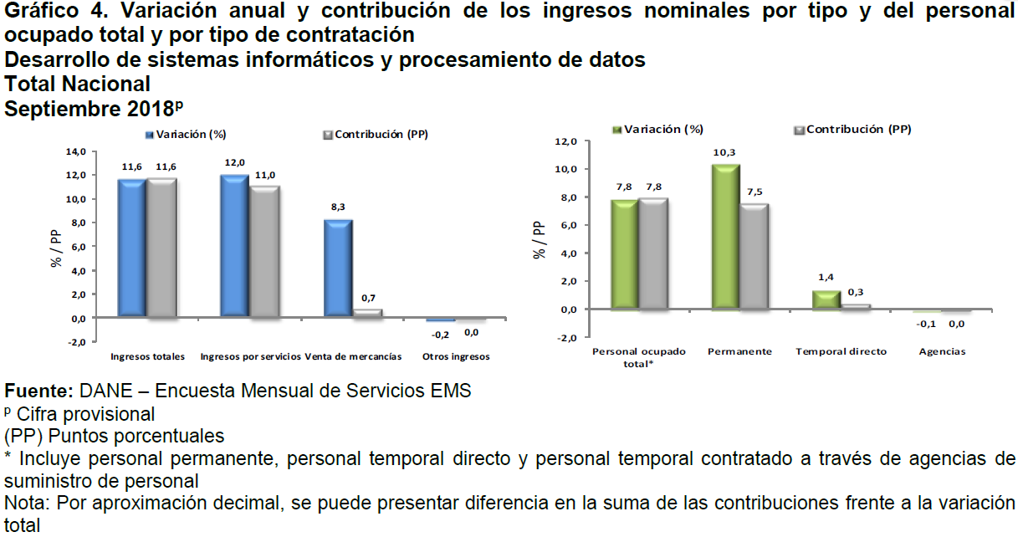

Del mismo modo “La variación de 11,6% en los ingresos totales, se explica por el incremento de 12,0% de los ingresos por servicios y de 8,3% de la venta de mercancías. Por su parte, los otros ingresos operacionales registraron una disminución de 0,2%, en comparación con septiembre de 2017”.

Por lo tanto, “La variación de 7,8% en el personal ocupado total, se explica por el incremento de 10,3% en el personal permanente y de 1,4% en el personal temporal directo. Por su parte, el personal contratado a través agencias registró una disminución de 0,1%, en comparación con septiembre de 2017”.

2.1 ACTIVIDADES ADMINISTRATIVAS Y DE APOYO DE OFICINA Y OTRAS ACTIVIDADES

El DANE establece en su informen que durante el periodo enero-septiembre de 2018, los servicios de Actividades administrativas y de apoyo de oficina y otras actividades un crecimiento en los ingresos nominales del 7.0%, se observa a su vez una disminución en el personal ocupado en este tipo de servicios de 0,1% en comparación con el periodo enero-septiembre de 2017.

La variación de 7% en los ingresos totales, se explica por el incremento de 6% de los ingresos por servicios. Por su parte, la venta de mercancías registró un incremento de 0.1%, mientras que otros ingresos reportaron incremento del 0.9%.

DANE, Boletín Técnico del 13 de noviembre de 2018, Encuesta Mensual de Servicios -EMS
2.2 SUBSECTOR: El subsector a que hace referencia el siguiente contrato es en SERVICIOS PROFESIONALES EN …. (A continuación, se presenta un ejemplo de la información de este aparte, se aclara que la misma debe estar actualizada con corte a la última Información publicado en la Página Web del DANE - Encuesta Mensual de servicios (EMS) - https://www.dane.gov.co/index.php/estadisticas-por-tema/servicios/encuesta-mensual-de-servicios-ems
Que se justifica en la revisión y análisis del sector de servicios en Colombia, particularmente en lo que coordinación de la asistencia y atención a víctimas del conflicto armado se refiere, exige que las personas que puedan prestar estas actividades cuenten con la formación académica y /o experiencia afín a tales actividades, para el efecto El grupo de……………………………………… Ha identificado las siguientes técnicas profesionales como afines a dichas actividades:

- Ciencias ……………………………: dentro de las que se encuentran: ……………………………………………………………………………………………………………………………………………………………………….

- CLASIFICACIÓN UNSPSC (A continuación, se presenta un ejemplo de la información de este aparte, se aclara se debe presentar la codificación qque se encuentra en el Clasificador de Bienes y Servicios publicado en la Página de Colombia Compra Eficiente que aplique al perfil que se desea contratar - https://www.colombiacompra.gov.co/clasificador-de-bienes-y-Servicios)

El servicio esta codificado de la siguiente manera:

CLASIFICACION DEL BIEN Y/O SERVICIO DE LAS NACIONES UNIDAS (UNSPSC)
SEGMENTO | Servicios de Gestión, Servicios profesionales de Empresa y Servicios Administrativos | CODIGO | 80000000
FAMILIA | Servicios de Administración de Empresas | CODIGO | 80160000
CLASE | Servicios de apoyo Gerencial | CODIGO | 80161500

Nota: en caso de conocer el producto específico, se describe el cuarto nivel

- ESPECIFICACIONES TÉCNICAS DEL CONTRATO:

  - : Descripción de la necesidad
:::::::::::::::::::::::::::::::::::::::::::::::::::::::::::::::::::::::::::::::::::::::::::::::::::::::::::::::::::::::::::::::::::::::::::::::::::::::::::::::::::::::::::::::::::::::::::::::::::::::::::::::::::::::::::::::::::::::::::::::::::::::::::::::::::::::::::::::::::::::::::

  - Obligaciones a desarrollar por el Profesional
:::::::::::::::::::::::::::::::::::::::::::::::::::::::::::::::::::::::::::::::::::::::::::::::::::::::::::::::::::::::::::::

  - Tabla de Honorarios

El profesional contratado debe ajustarse a la siguiente tabla de honorarios y cumplir con sus requisitos específicos.

Categoría | Nivel | hasta | Requisitos
xxx | xxx | xxxxx | xxxxxxx

Siglas de interpretación de la tabla:

TB: Título de Bachiller o Diploma de Bachiller
TFTP: Titulo de Formación Técnica Profesional
TFT: Titulo de Formación Tecnología
TP: Título Profesional
E: Titulo de Postgrado en la Modalidad de Especialización.
MA: Titulo de Postgrado en la Modalidad de Maestría.
M EL: Meses de Experiencia Laboral
M EP: Meses de Experiencia Profesional

- PERSPECTIVA LEGAL:

La modalidad de selección corresponde a la contratación directa, toda vez que se requiere la contratación de prestación de servicios profesionales y de apoyo a la gestión, de que trata el literal h) del numeral 4 del artículo 2 de la Ley 1150 de 2007 que establece que la Modalidad de Selección de Contratación Directa procede: “Para la prestación de servicios profesionales y de apoyo a la gestión de la Entidad…”
El artículo 2.2.1.2.1.4.9. Del Decreto 1082 de 2015, dispone:
“Contratos de prestación de servicios profesionales y de apoyo a la gestión, o para la ejecución de trabajos artísticos que solo pueden encomendarse a determinadas personas naturales. Las Entidades Estatales pueden contratar bajo la modalidad de contratación la prestación de servicios profesionales y de apoyo a la gestión con la persona natural o jurídica que esté en capacidad de ejecutar el objeto del contrato, siempre y cuando la Entidad Estatal verifique la idoneidad o experiencia requerida y relacionada con el área de que se trate. En este caso, no es necesario que la Entidad Estatal haya obtenido previamente varias ofertas, de lo cual el ordenador del gasto deberá dejar constancia escrita.
Los servicios profesionales y de apoyo a la gestión corresponden a aquellos de naturaleza intelectual diferentes a los de consultoría que se derivan del cumplimiento de las funciones de la Entidad Estatal; así como los relacionados con actividades operativas, logísticas, o asistenciales.
La Entidad Estatal, para la contratación de trabajos artísticos que solamente puedan encomendarse a determinadas personas naturales, debe justificar esta situación en los estudios y documentos previos”.
Este caso se subsume dentro de la descripción legal contenida en las disposiciones citadas porque la finalidad es la prestación de servicios profesionales que deben ser prestados por una persona natural que en atención a su idoneidad y experiencia, está en capacidad de ejecutar el objeto.

A demás el contrato tendrán en cuenta todas las normas Colombianas que sean aplicables a nivel Técnico, acuerdos internacionales y normas de aplicación de regulación o vigilancia.

El contrato a suscribir estará sometido a la legislación y jurisdicción colombiana y se rige por las normas de la Ley 80 de 1993, la Ley 1150 de 2007, la Ley 1474 de 2011, el Decreto Ley 019 de 2012, el Decreto 1082 de 2015 y demás normas que la complementen, modifiquen o reglamenten y por las normas civiles y comerciales que regulen el objeto del contrato.
- OFERTA

Para la aplicación del presente contrato se observan las siguientes competencias necesarias para la prestación del servicio requerido:

Perfil: Título profesional en xxxxxxxxxxxxxxxxxxxxxxxxxxxxxxxxxxxxxxxxxxxxxxxxxxxxxx
Experiencia: xxxxxxxxxxxxxxxxxxxxxxxxxxxxxxxxxxxxxxxxxxxxx.
- DEMANDA

Contrataciones anteriores de la Entidad cercanas al objeto actual. (SECOP):

Numero de Proceso | Tipo de Proceso | Estado | Entidad | Objeto | Departamento y Municipio de Ejecución | Cuantía

Otras entidades del estado cercanas al objeto a contratar (SECOP):

Numero de Proceso | Tipo de Proceso | Estado | Entidad | Objeto | Departamento y Municipio de Ejecución | Cuantía

- PRESUPUESTO ESTIMADO

El valor del contrato de prestación de servicios profesionales y de apoyo a la gestión es hasta por la suma de xxxxxxxxxxxxxxxxxxxxxxxxxxxxxxxxxM/CTE ($xxxxxxxxxxxx) incluidos todos los impuestos a que haya lugar.
- ANÁLISIS DE RIESGO

No. | Clase | Fuente | Etapa | Tipo | DESCRIPCIÓN  (Qué puede pasar y cómo puede ocurrir) | Consecuencia de la ocurrencia del evento | Probabilidad | Impacto | Valoración del Riesgo | Categoría
1 | General | Interno | Planeación | Operacional | Se presenta cuando la definición de la necesidad y el objeto establecido en el estudio previo, no se ajusta a la modalidad de selección aplicable. | Retrasos en la revisión y ajuste del estudio previo por parte del abogado a cargo del tema y aprobación del mismo por parte del Comité de Contratación. | Probable 4 | Menor 2 | 6 | Riesgo Alto
2 | General | Externo | Selección | Operacional | Se presenta cuando en el mercado no existe suficiente oferta de profesionales o personal de apoyo que cumplan con el perfil requerido para la ejecución del contrato. | Retraso en el proceso de selección del contratista, que afecta la satisfacción de la necesidad. | Raro 1 | Menor 2 | 3 | Riesgo Bajo
3 | General | Externo | Contratación | Operacional | Se presenta cuando el profesional o personal de apoyo seleccionado no firma el contrato en el plazo establecido y/o se retrasa en la constitución y presentación de las garantías que amparan el cumplimiento del contrato. | Retraso en el inicio de la ejecución del contrato y afectación en el logro de los objetivos y satisfacción de la necesidad propuesta. | Improbable 2 | Menor 2 | 4 | Riesgo Bajo
4 | General | Externo | Contratación | Tecnológico | Ocurre cuando se presentan fallas en la disponibilidad del Sistema de Contratación Pública – SECOP II (www.colombiacompra.gov.co) | Retraso o incumplimiento de los plazos legales para la gestión y/o publicación de los actos y/o documentos derivados del proceso contractual | Posible 3 | Insignificante 1 | 4 | Riesgo Bajo
5 | General | Externo | Ejecución | Operacional | Ocurre cuando se presentan retrasos o incumplimientos en la entrega de los informes y/o productos o en la ejecución de las actividades a cargo del contratista, con ocasión de la ejecución del contrato. | Afectación de la ejecución del contrato, satisfacción de la necesidad y posible incumplimiento de las obligaciones y actividades pactadas en el contrato. | Posible 3 | Mayor 4 | 7 | Riesgo Alto
6 | General | Interno | Ejecución | Operacional | Ocurre cuando se presentan demoras por parte de la Entidad en las aprobaciones previas de los productos y/o informes desarrollados por el contratista. | Afecta el cumplimiento de las obligaciones del contratante a cargo del Supervisor del contrato, relacionadas con la aprobación de productos y/o informes, y genera retraso en el trámite de pago a favor del contratista. | Improbable 2 | Moderado 3 | 5 | Riesgo Medio
7 | General | Interno | Contratación | Financiero | Se presenta cuando la entidad no cuenta con los recursos para pagar el valor del contrato en la forma y plazos establecidos. | Genera mora de la entidad en el pago que puede afectar al contratista, hasta el punto de romper la ecuación económica del contrato. | Raro 1 | Menor 2 | 3 | Riesgo Bajo
8 | General | Externa | Ejecución | Regulatorio | Se presenta por la expedición de normas que impongan nuevos tributos, impuestos o cargas parafiscales, que pueden afectar el equilibrio económico del contrato. | Genera una carga adicional a las previstas, que puede afectar a cualquiera o a las dos partes del contrato. | Improbable 2 | Menor 2 | 4 | Riesgo Bajo

Forma de Mitigarlo
No. | ¿A quién se le asigna? | Tratamiento/Controles a ser implementados | Impacto después del tratamiento |  |  |  | ¿Afecta el equilibrio económico del contrato? | Persona responsable por implementar el tratamiento | Monitoreo y revisión
 |  |  | Probabilidad | Impacto | Valoración del Riesgo | Categoría |  |  | ¿Cómo se realiza el monitoreo? | Periodicidad  ¿Cuándo?
1 | UNIDAD | Revisión y apoyo jurídico a las dependencias que solicitan la contratación, aclarando los requisitos y la aplicabilidad de cada una de las modalidades de selección. | Improbable 2 | Insignificante 1 | 3 | Riesgo Bajo | No | Grupo de Contratación | Asesoría a las dependencias, revisión y ajuste del Estudio Previo. Constante actualización normativa. | Cada vez que se presenta una solicitud de contratación.
2 | UNIDAD | Definir claramente la necesidad y el perfil profesional requerido, indicando las diferentes formaciones profesionales que pueden satisfacer la necesidad y que permitan una amplia selección | Raro 1 | Insignificante 1 | 2 | Riesgo Bajo | No | Área Asesora, Técnica o de apoyo que tiene la necesidad | Verificando la definición de los requisitos del perfil profesional requerido | Una sola vez en la etapa de Planeación Contractual-Estructuración de estudios previos
3 | CONTRATISTA | Se establecen plazos perentorios para el perfeccionamiento y ejecución del contrato. | Raro 1 | Insignificante 1 | 2 | Riesgo Bajo | No. | Grupo de Contratación y  Contratista | Verificando el cumplimiento de los plazos establecidos para el perfeccionamiento y ejecución del contrato. | Cada vez que se elabora un contrato.
4 | CONTRATISTA | Reporte al Administrador del SECOP II y dejar evidencia de la interrupción del servicio. | Raro 1 | Insignificante 1 | 2 | Riesgo Bajo | Bajo | Grupo de Contratación | Revisando la Página de SECOP para el cargue de la información | Cada vez que hay que publicar actos administrativos de contratación
5 | CONTRATISTA | Seguimiento y verificación del cumplimiento de las obligaciones pactadas en el contrato. | Raro 1 | Insignificante 1 | 2 | Riesgo Bajo | No | Supervisor del contrato | A través de la verificación de cumplimiento de las obligaciones del contratista, en los plazos establecidos en el contrato. | Permanente y previo a la expedición del recibo a satisfacción.
6 | UNIDAD | Revisión y aprobación oportuna de la documentación inherente a los productos e informes del contrato. | Raro 1 | Insignificante 1 | 2 | Riesgo Bajo | No | Supervisor del contrato | Se establecen comités de seguimiento y supervisión, para la revisión previa de los productos e informes. | Conforme a los plazos contractuales.
7 | UNIDAD | Verificación del valor total del contrato y/o sus adiciones en valor, de manera previa a la expedición del registro presupuestal. | Raro 1 | Menor 2 | 3 | Riesgo Bajo | No | Subdirección Financiera – Grupo de Presupuesto | En el momento de expedir el registro presupuestal al contrato y/o sus adiciones en valor, verificar que los valores correspondan a los del registro presupuestal. | Cada vez que se expide registro presupuestal a un contrato y/o adición.
8 | UNIDAD  CONTRATISTA | Aplicación inmediata de las disposiciones legales y ajuste de los procesos internos de la entidad. | Raro 1 | Insignificante 1 | 2 | Riesgo Bajo | No | CONTRATISTA  UNIDAD | Permanente consulta y actualización normativa. | Permanente

_______________________________________
Xxxxxxxxxxxxxxxxxxxxxxxxxxxxxxxxxxxxxxxxxxxxxxxxxx
xxxxxxxxxxxxx Grupo de xxxxxxxxxxxxxxxxxxxxxxxxx

Proyectó: xxxxxxxxxxxxxxxxxxxxxxx

CONTROL DE CAMBIOS

Versión | Fecha | Descripción de la modificación
01 | 23/10/2018 | Creación documento
02 | 27/11/2018 | Actualización enlaces
03 | 15/04/2019 | Actualización formato

DANE, Boletín Técnico del 13 de noviembre de 2018, Encuesta Mensual de Servicios -EMS
Ibídem
Ibídem
https://snies.mineducacion.gov.co/consultasnies/programa# ; https://www.graduadoscolombia.edu.co/html/1732/articles-195072_perfil_2010, páginas 7 a la 9 .pdf; Para la labor de identificación de estas carreras fue consultado el “Informe consolidado sobre el perfil académico y las condiciones de empleabilidad de los graduados de educación superior por áreas de conocimiento” del Ministerio de Educación Nacional.

